**Организация работы**

**«Семейного клуба»**

**в детском саду**



Успешность работы педагога дошкольного образовательного учреждения детского сада «Балауса» определяется не только методической грамотностью во взаимодействии с детьми, но и умением правильно организовать сотрудничество с родителями для эффективного решения учебно-воспитательных задач. Одним из приёмов налаживания контакта с семьями воспитанников является создание в детском саду семейного клуба. Но, как и любой другой элемент образовательной деятельности, эта работа нуждается в детальной проработке всех уровней организации.

**Содержание**

**1 Суть понятия**

**2. Цели и задачи работы семейного клуба**

**3. Как работает семейный клуб**

**4. Участники семейного клуба**

**5. Чем занимаются на заседаниях**

**6. Программа работы клуба**

**7. Тематика заседаний родительского клуба**

**Суть понятия**

**Семейный клуб — это способ организации работы с родителями, направленный на приобщение семьи к активному участию в учебно-воспитательном процессе и укрепление связи между всеми участниками образовательной деятельности в детском саду.**

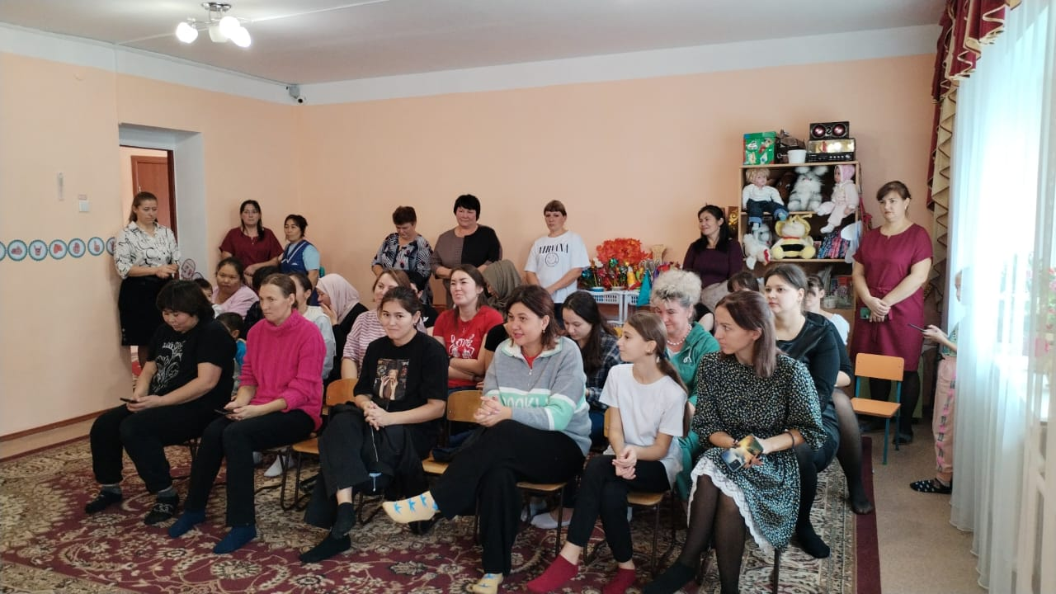

*Семейный клуб — это важный элемент организации продуктивного образовательного процесса в ДО*

**Цели и задачи работы семейного клуба**

Семейный клуб в системе функционирования ДО представляет собой некий университет педагогической информации с целым арсеналом целей.

1. Обеспечение необходимого психолого-педагогического и методического сопровождения отношений родителей и детей дошкольного возраста. То есть открытые возможности для мам, пап, бабушек и дедушек задавать интересующие вопросы и получать на них ответы, оказание помощи в решении учебных задач. Так, например, если ребёнку не удаётся освоить тот или иной информационный блок, педагог не только указывает, что нужно проработать дома, но и как (!) это сделать.
2. Установление партнёрских отношений между детским садом и семьёй в вопросах развития, обучения и воспитания дошкольников. Родители — не наблюдатели, а участники образовательного процесса, что находит отражение в проведении совместных занятий, праздников.
3. Проведение просветительской работы, направленной на организацию диалога родитель-малыш с учётом всех психологических особенностей и возрастных интересов последних. Например, если ребёнок средней группы (3–4 года) при подготовке к утреннику на Новый год отказывается дома учить стихотворение, то родителям не нужно заставлять его. А тем более угрожать или шантажировать («Никаких машинок на Новый год, если не будешь учить!»). Выявив с помощью воспитателя текущие интересы малыша, к примеру, увлечение игрушками-конструкторами, которые разбираются, что называется, до винтика, предложить упрямцу сыграть в игру, где каждый винтик закручивается только после того, как рассказана строчка стихотворения. Ребёнок наверняка втянется в такую историю.
4. Популяризация работы ДО в родительской среде. В последние годы из-за социально-экономической ситуации и продления выхода на пенсию, родители почти круглосуточно заняты обеспечением благосостояния семьи. И в этой ситуации детский сад становится чем-то вроде камеры хранения. Семейный клуб призван объяснить и наглядно продемонстрировать, чем и как занимается детский сад, а также призвать семью в помощники, которые понимают основные направления образовательной деятельности и участвуют (!) в ней.

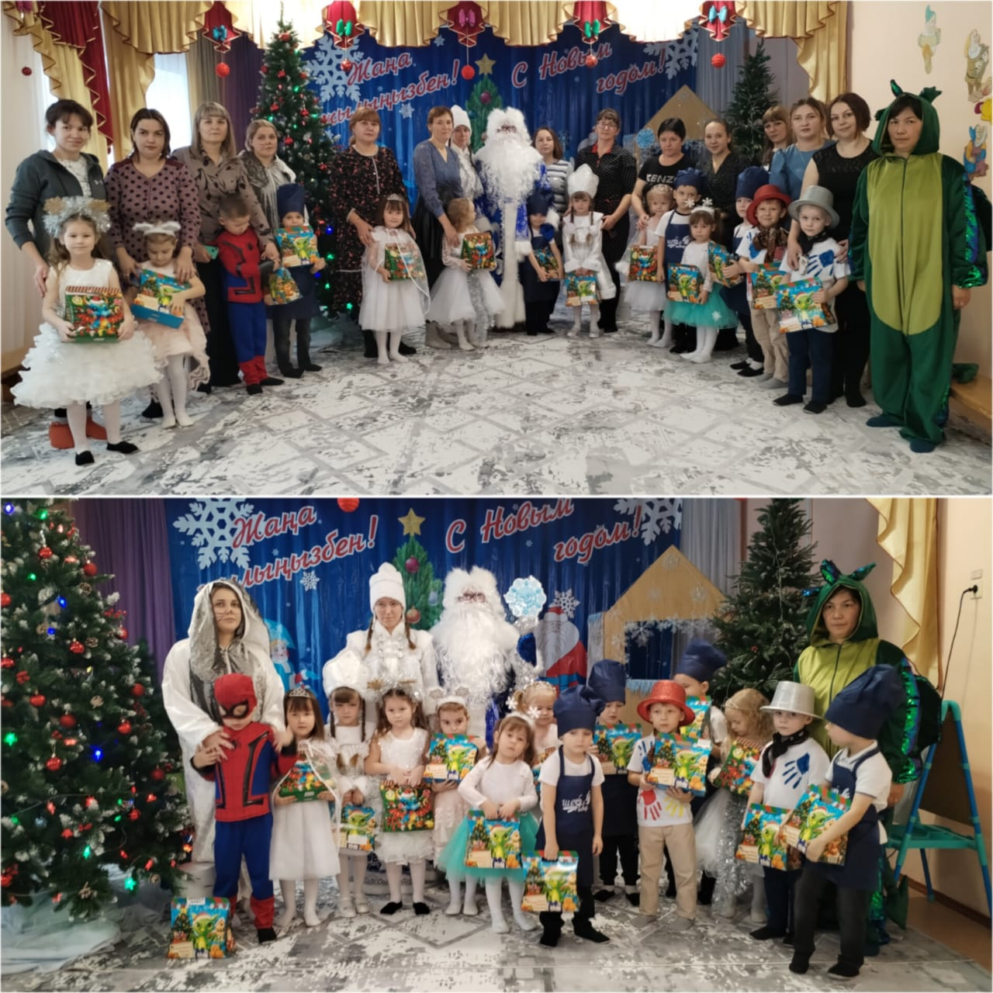

*Одной из целей работы родительского клуба является объяснение родителям, что участие в жизни детского сада необходимо для ребёнка*

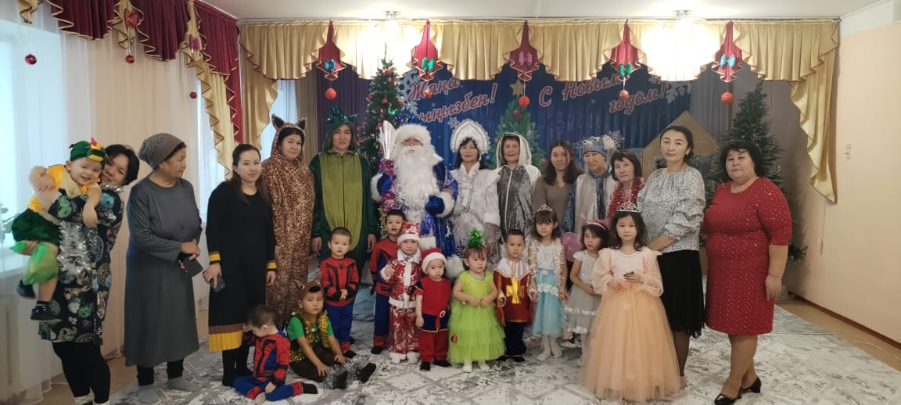

Осуществить эту непростую миссию помогает последовательное решение таких задач, как:

* повышение уровня общей психолого-педагогической подготовки семьи (через составление и проработку списка рекомендованной литературы, подборки видеороликов, касающихся вопросов семейного воспитания и работы ДО);
* определение и передача положительного опыта семейных отношений (например, мастер-классы, где родители, а также бабушки и дедушки, чьи дети и внуки имеют в целом положительный образ дошкольника/школьника, особые учебные, спортивные или иные успехи, описывают свой педагогический опыт, делятся переживаниями и описывают пути решения сложных ситуаций, периодически возникающих в воспитательном процессе);
* помощь в адаптации малышей, связанной с привыканием к новой социальной среде и требованиям, предъявляемым взрослыми (для младшей группы это, конечно, привыкание к детскому саду, для старших — подготовка к началу обучения в школе);
* содействие в вопросах сплочения коллектива, в том числе и для предупреждения возникновения конфликтов (если, например, два мальчика средней группы постоянно выясняют отношения, дерутся, то хорошо знакомые по семейному клубу мамы не будут вслед за детьми кричать и ссориться, а попробуют вместе выяснить причину, которая может быть вполне банальной — ребята таким образом пытаются привлечь внимание симпатичной девочки);
* установление основанных на доверии равноправных отношений между семьёй и детским садом относительно вопросов выбора оптимальных способов взаимодействия с детьми (родители не пытаются манипулировать воспитателем, предлагая взятые из интернета доморощенные программы школ раннего развития, а доверяют образовательной системе в детском саду, доказывающей свою эффективность уже несколько десятков лет).

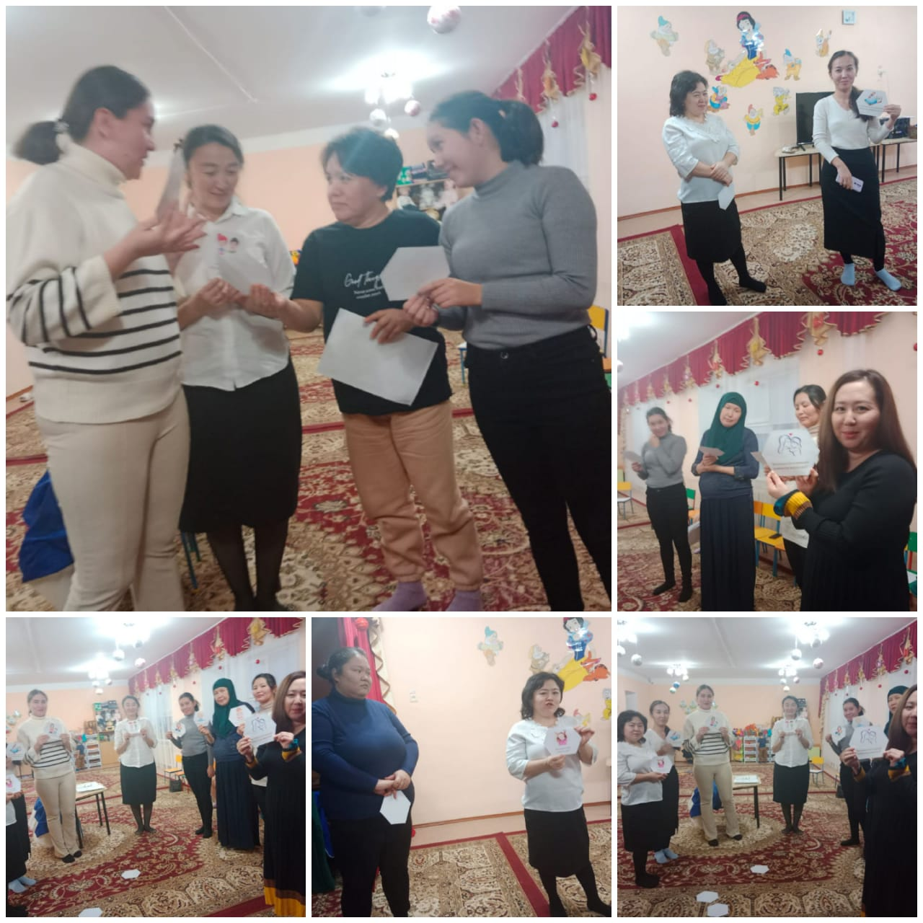

**Как работает семейный клуб**

Работа клуба определяется стратегией образовательного процесса в конкретном ДО. Клубное членство существует в двух форматах: общее всего сада и частное для отдельной группы. Обычно участники клуба всего сада собираются на заседания (клубные часы) один раз в квартал в музыкальном зале для работы над вопросами, которые не привязаны к возрасту детей. Например, обсуждение проблемы «Ребёнок и компьютер». **Родительский клуб конкретной группы отдельно не собирается, а работает в рамках родительских собраний, на которых поднимаются вопросы, тревожащие мам и пап детей определённого возраста.**

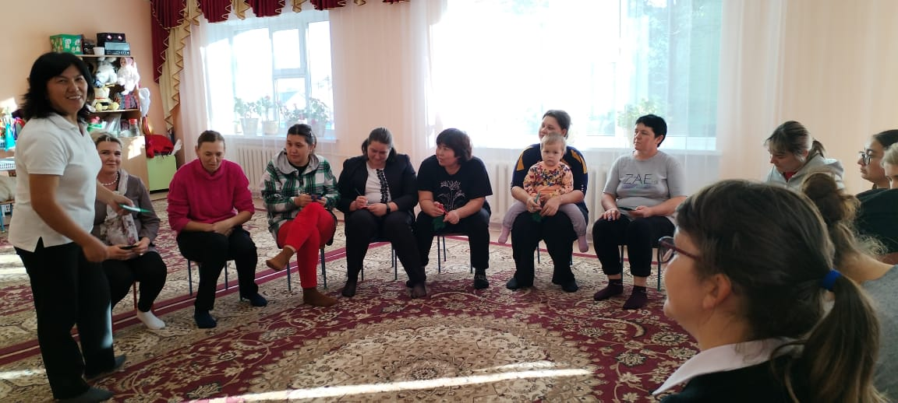

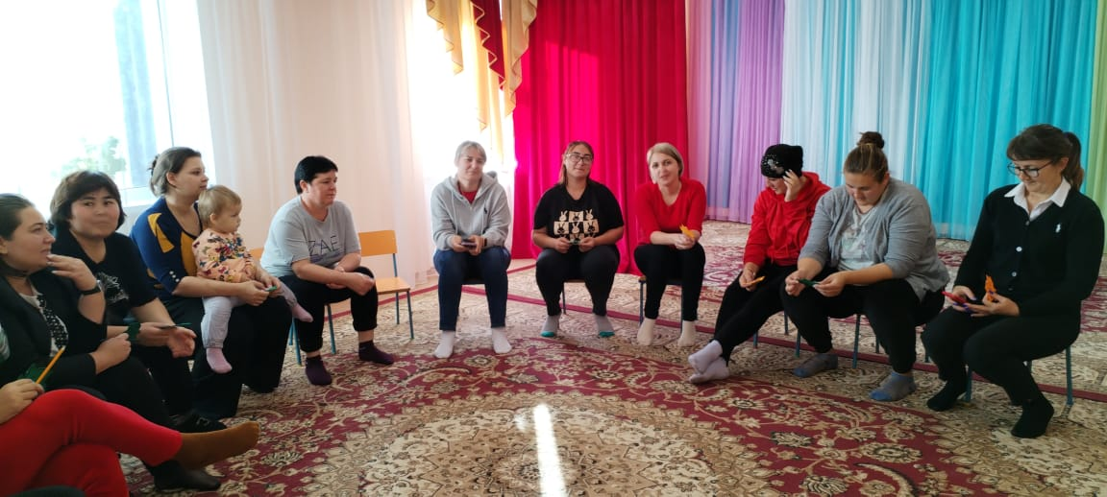

**Участники семейного клуба**

Кроме воспитателя, 2 мам, 2 пап, бабушки и дедушки от каждой группы (изъявивших желание вступить в клуб), в работе принимают участие узкие специалисты, помогающие в решении конкретных проблем:

* преподаватель-языковед (для решения проблем изучения казахского языка и национальных культур);
* психолог (специалист, который рассматривает и анализирует потенциальные или реальные конфликты, помогает найти оптимальное решение для них);
* воспитатели (для работы с родителями разновозрастных групп);
* методист, заведующий детским садом (обычно в роли ведущих заседания).

**Чем занимаются на заседаниях**

Участники семейного клуба:

* слушают консультации узких специалистов;
* задают педагогам интересующие вопросы;
* обсуждают рекомендации относительно организации учебно-воспитательной работы дома;
* осваивают практические знания и умения (например, родители младшей группы учатся правильно подбирать и проводить артикуляционную гимнастику с малышами, которые только-только начали говорить).

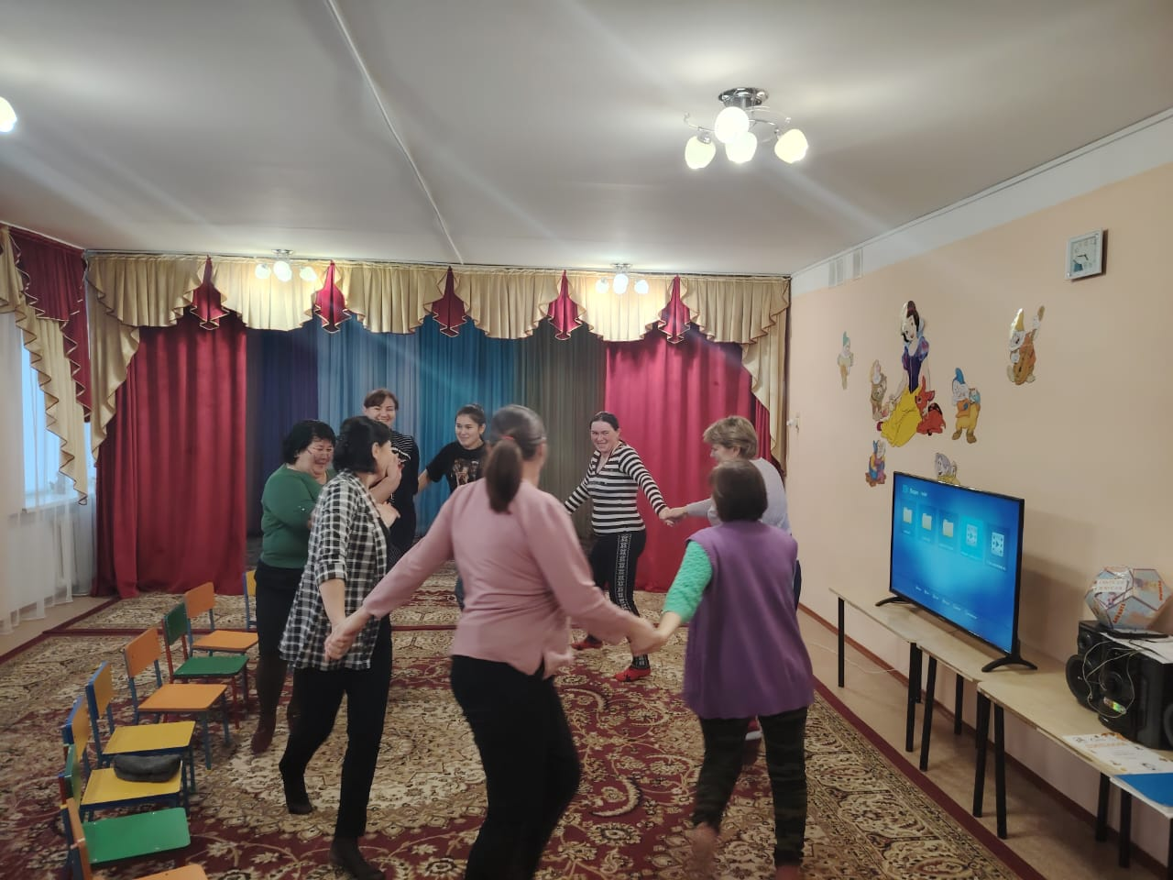

**Программа работы клуба**

**Тематика работы общего семейного клуба планируется методическим советом ДО.** Но при этом она может изменяться по запросу родителей. Для этого в каждой группе есть «Волшебный почтовый ящик», в котором мамы и папы могут оставлять заявки по интересующим вопросам. За 1–2 недели до очередного заседания методист детского сада собирает эти запросы, анализирует их и корректирует тему в зависимости от волнующих вопросов. В рамках группы выбор темы для обсуждения происходит чаще всего на усмотрение воспитателя, но обязательно с учётом личных просьб родителей.

**Тематика заседаний родительского клуба**

Примерный перечень тем может быть таким:

* «Как подготовить ребёнка к школе»;
* «Как научить ребёнка усидчивости и внимательности»;
* «Развиваем память у дошкольников»;
* «Интеллектуальные игры для развития мышления у детей»;
* «Нетрадиционные методы развития мелкой моторики рук у детей»;
* «Рекомендации по обучению и воспитанию гиперактивного ребёнка»;
* «Возрастные кризисы»;
* «Детские страхи»;
* «Капризы и упрямство»;
* «Ребёнок и компьютер»;
* «Речевые нарушения и причины их возникновения»;
* «Формирование словаря у детей посредством речевых игр».

